Муниципальное бюджетное дошкольное образовательное учреждение «Детский сад «Солнышко» Кемеровского муниципального округа 650512, Кемеровская область – Кузбасс, Кемеровский муниципальный округ, д.Береговая, ул.Школьная.2

Номинация: «Лучший комплект сценариев мероприятий»

Тема развлечения: «Виват, Российский флаг!» (для детей старшего дошкольного возраста)

Воспитатель: Тузовская Елена Ильинична

2020
«Виват, Российский флаг!»
Цель: формирование чувства патриотизма через осознание значения государственных символов России.
Задачи:
-познакомить участников мероприятия с историей Государственного флага России;
-активизировать знания о государственной символике;
-воспитывать чувство гордости за свою страну, за свой народ;
-создать командный дух участников мероприятия.

Дети с шарами в руках 3-х цветов заходят под музыку в зал и присаживаются на стульчики.
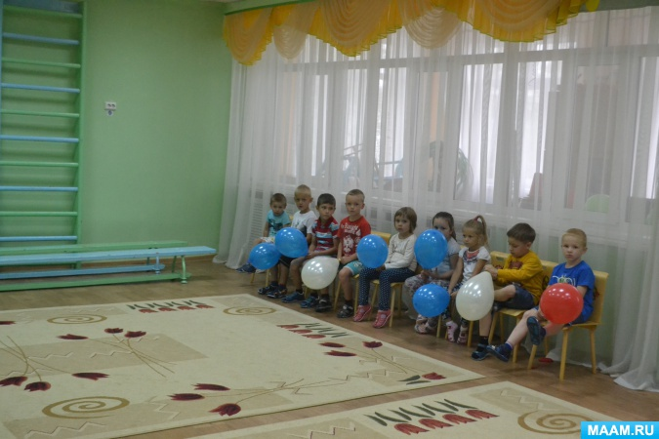

Звучит музыка "Я живу в России".
( Голос за кадром)
«День флага нынче отмечает,
Вся Русь, без края и конца,
И каждый твердо величает,
Сей символ – гордостью венца.
Пускай же реет он беспечно,
Храня Родную сторону,
А мы с признательностью вечной,
Не раз поклонимся ему»
(Музыка усиливается, входят ведущий)
Ведущий : Сегодня – праздник, День Государственного Флага Российской Федерации, который отмечают 22 августа.
Ведущая : Каждое государство имеет свои государственные символы - это знаки его суверенитета – герб, флаг и гимн.
Ведущая : Посмотрите на наш герб РФ. Что на нем изображено?
(ведущий показывает изображение герба)
- А теперь давайте послушайте гимн РФ. Для этого встанем красиво, потому, что звучит гимн РФ, и стоя послушаем его.
(Дети встают. Звучит Гимн России. Дети присаживаются на стульчики)
-А теперь внимание встречайте виновник нашего праздника -Российский флаг. (Ребенок под музыку вносит флаг Российской Федерации)
Посмотрите на флаг . Из скольких цветов состоит наш флаг? Давайте дружно назовем эти цвета (ведущий показывает, дети называют).
- А вы знаете, что означает белый цвет? (белый цвет символизирует благородство и откровенность)
- Синий цвет, что обозначает, как вы думаете? (верность, честность, безупречность и целомудрие)
- Красный цвет, что обозначает? (мужество, смелость, великодушие и любовь.)
Ведущая : Наш флаг еще называют триколор, как вы думаете почему?
Триколор гордо украшает любое торжественное мероприятие. Пусть и сегодня флаг Российской Федерации будет украшением нашего праздника. Давайте поставим его и продолжим наш праздник.
-И мы переходим к основной нашей части нашего праздника -"Виват, Российский флаг!".
1 эстафета - "Разминка"
-Ребята посмотрите на свои шарики. Они у вас разного цвета. У одних белые, у других синие, а у третьих красные. Сейчас мы и посмотрим, какой же цвет флага самый главный. Я подниму флаг, а вы, будет очень громко кричат свой цвет шарика. Понятно?
(дети кричат-3 раза)
-Здорово, мне кажется, что каждый цвет нашего флага самый главный, и вы это нам сейчас доказали!
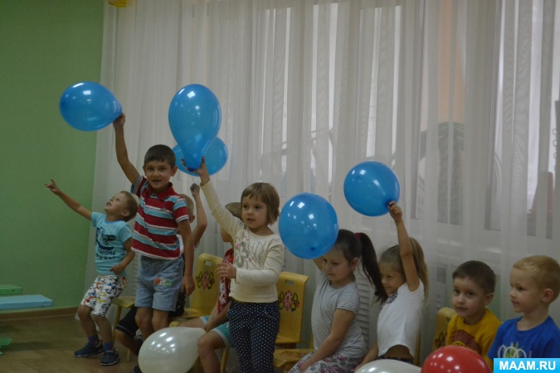
2 эстафета - "С шарами"
-Ребята, а теперь встаньте в 3 команды по цвету вашего шарика. Итак, у нас получились 3 команды. Команда "Белых", ,команда"Синих" и команда "Красных".С шариком в руках дети преодолевают полосу препятствий. Чья команда вперед справится, та и победит.
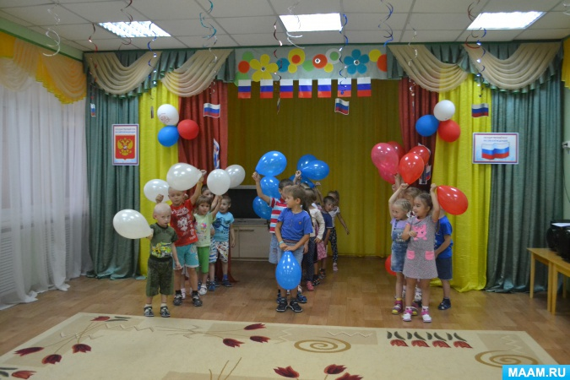
3 игра - "На внимание"
-Я буду называть цвет, если я скажу белый, команда "Белых" вы должны поднять шарики вверх и громко топать ногами, также должны делать другие команды, если услышите название своей команды. А если я скажу слово "Флаг" вы дружно поднимаете шарики вверх и громко кричите "Ура!" Договорились? Попробуем!
4 игра - "Собиралка"
-Прошу вас всех выйти в центр. Сейчас будет звучать музыка, если я скажу "белый" вы все будете кружиться вокруг себя, скажу "синий" - вы полетите по залу, а если"красный" - будете прыгать на месте. Но как только я скажу слово "флаг" - вам необходимо собраться к своим обручам своего цвета. Все понятно? Поехали!
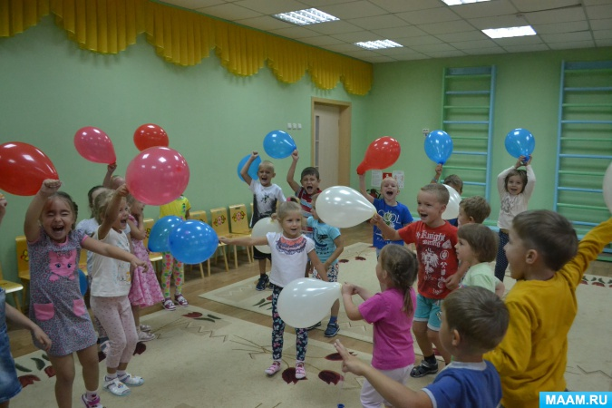
5 эстафета - "Футболисты"
Ведем шарик ногой до ворот, забиваем гол, берем шарик в руки и бегом возвращаемся назад.
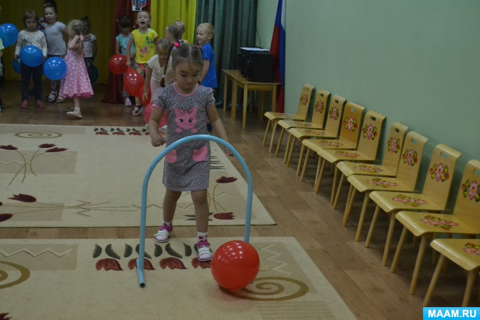

Фотография "Российский флаг"
Дети с шарами усаживаются в три полосы, имитируют цвета флага
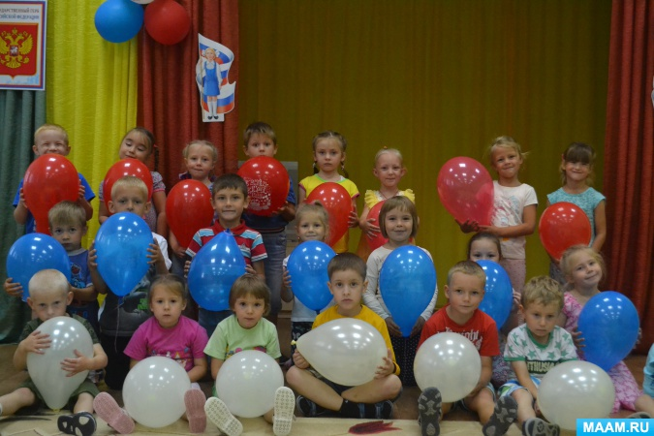
6 игра - "Праздничный салют"
Вы знаете, что любой праздник заканчивается праздничным салютом. Необходимо сесть на шарик и его лопнуть! И не забывайте крикнуть: - "Ура!"
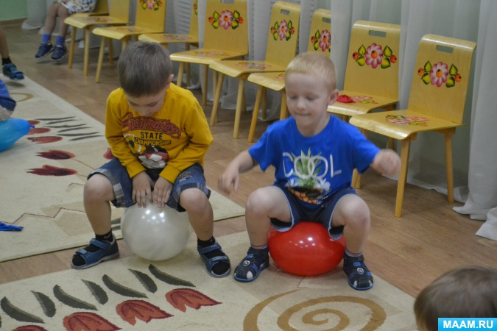
Ведущая: А для вас в честь нашего праздника мы приготовили аква - гримм, подставляйте свои щечки и получите российский флажок на память.
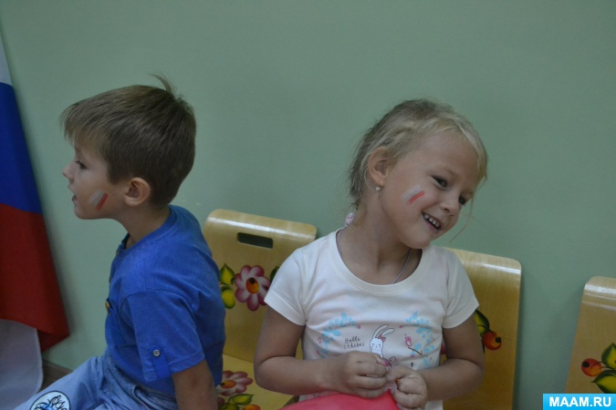

ИТОГ: звучит песня "У моей России"

